**Задание#1:** Класс “Книги”. Название, автор, год выпуска, объём в листах.

**Входные данные**: name, avtor :string; godvipuska, obiemlist :double;

**Выходные данные:** minchet, letknige :double;

**Блок схема:**

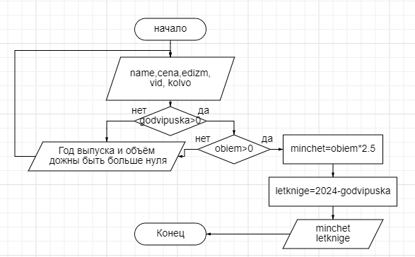

**Листинг:**

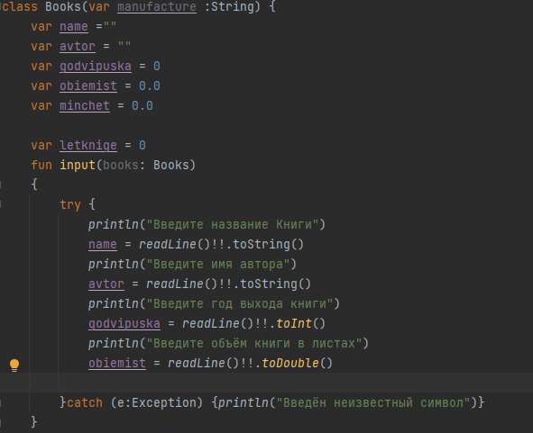 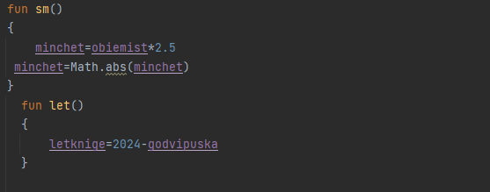 

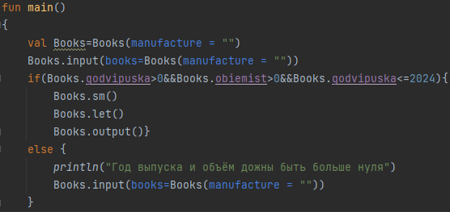

**Тестовые ситуации:**

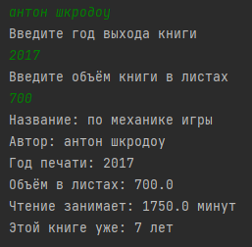 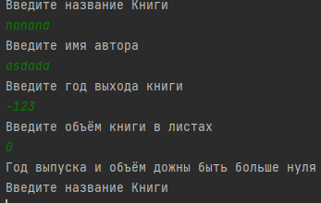

**Задание#2:** Класс “Товары”: название цены, вид товара, единицы измерения, количество.

**Входные данные**: name, edizm, vid :string; kolvo, cena :double;

**Выходные данные**: cena, dop :double;

**Блок схема:**

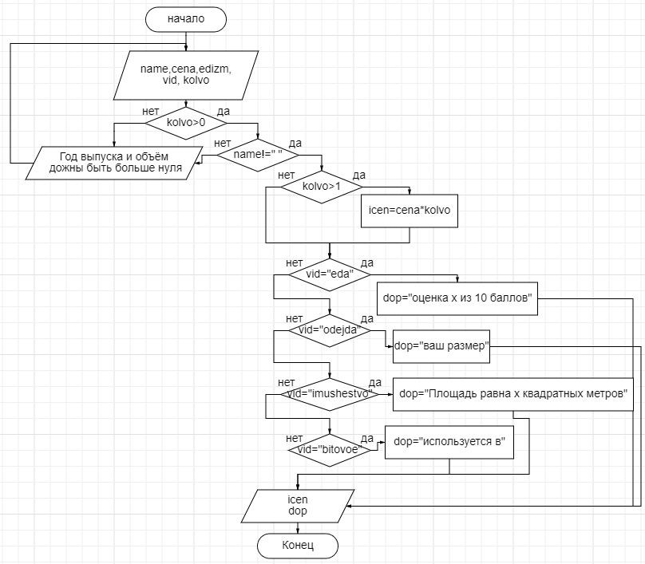

**Листинг программы:**

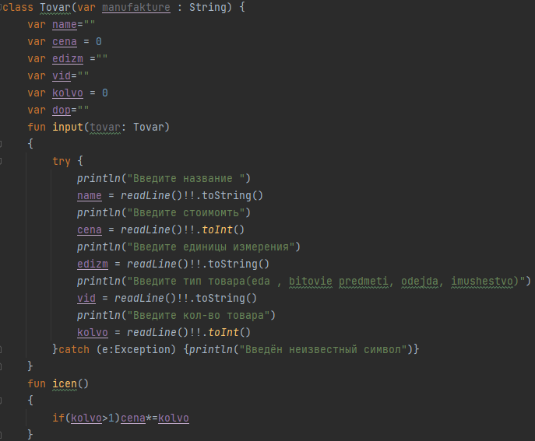 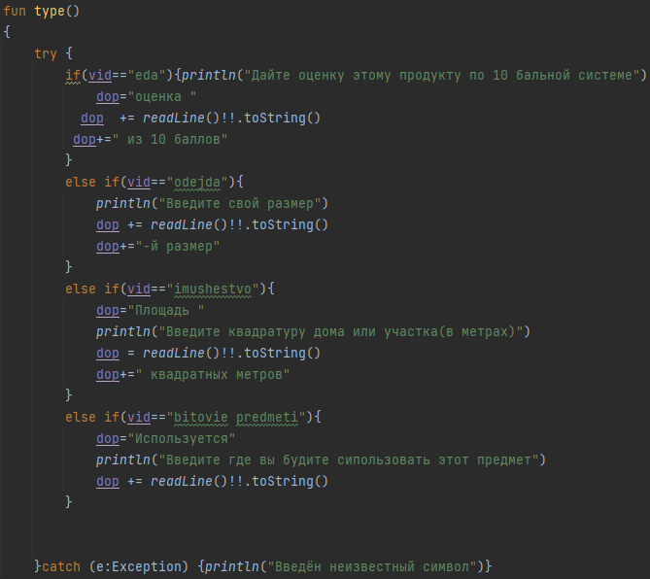 

**Тестовые ситуации:**

